分布式智能博客

# 介绍

在整个互联网的大环境下，程序开发人员的知识越来越多，需要某些软件来进行记录和供给参考。需要基于推荐算法和精确索引的思想实现对用户知识博客的管理和推荐，本系统基于分布式和推荐算法来实现的智能博客，同时提供定制的个人博客页面和主页的功能，满足用户的大部分需求。

# 系统功能结构

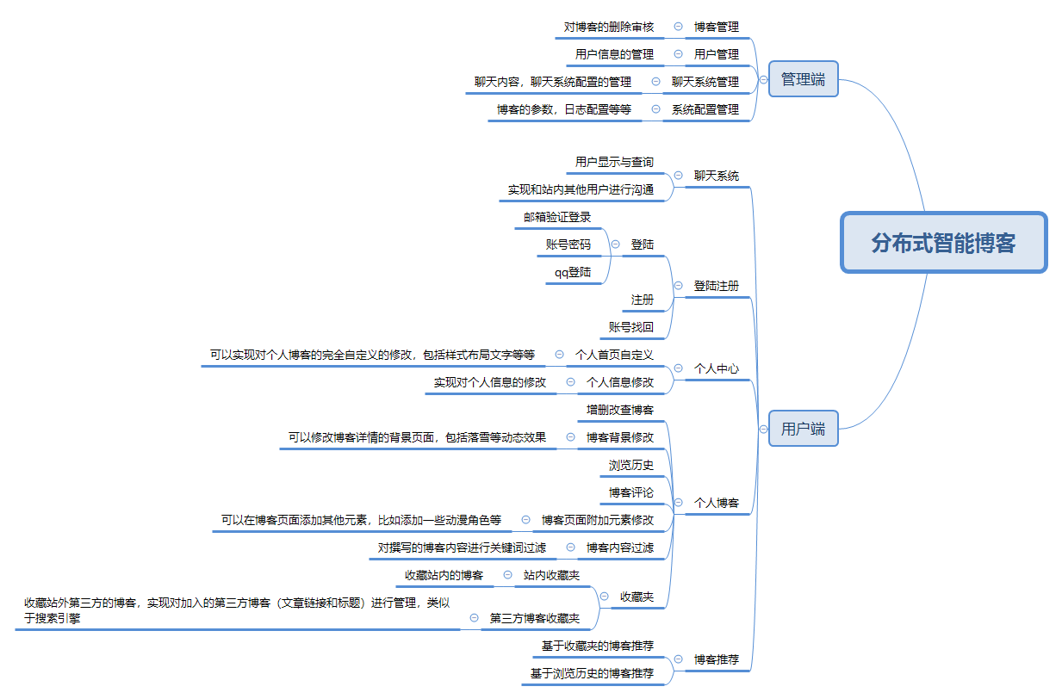

# 系统功能

## 用户端功能

### 登陆注册

实现手机号，邮箱，qq，账号密码登陆注册

### 聊天系统

实现查询，聊天等功能

### 个人博客

实现博客增删查改、历史、评论、收藏夹和内容过滤等功能

### 博客个性化推荐

实现基于收藏夹和浏览历史的博客个性化的推荐

## 管理端功能

### 博客管理

对博客删除和审核

### 用户管理

用户信息管理

### 聊天系统管理

聊天内容，聊天系统配置的管理

### 系统配置管理

包括博客参数、日志配置等功能